系列文章四：跨境网站合规 + 体验：避开这 3 个坑，谷歌收录快 3 倍

开篇：网站上线却没流量？可能输在 “合规” 和 “体验”
不少企业跨境网站上线后，面临两大困境：一是因不合规被谷歌降权（如缺失 Cookie 弹窗），二是用户打开慢、体验差（加载超 3 秒，跳出率超 80%）。事实上，技术合规和用户体验不仅影响用户留存，更是谷歌收录的核心考量因素。


一、合规是底线：3 大海外法律红线不能碰
- GDPR 数据合规（欧盟市场）：
必须明确告知用户数据用途（如 Cookie 收集），并提供 “同意 / 拒绝” 选项。乔拓云国际版自带 “Cookie 弹窗” 功能，在 “设置 - 高级设置 - 网站安全设置” 中勾选开启，可自定义协议内容，符合欧盟法规。
- 支付安全合规：
需通过 HTTPS 加密（乔拓云全版本支持），支付接口需符合 PCI DSS 标准（PayPal/Stripe 已集成，无需额外配置）。
- 内容合规：
避免虚假宣传（如 “最好产品” 等绝对化用语），产品信息需准确（如欧盟要求标注 CE 认证）。乔拓云 “产品系统” 支持上传合规文件，方便用户查阅。
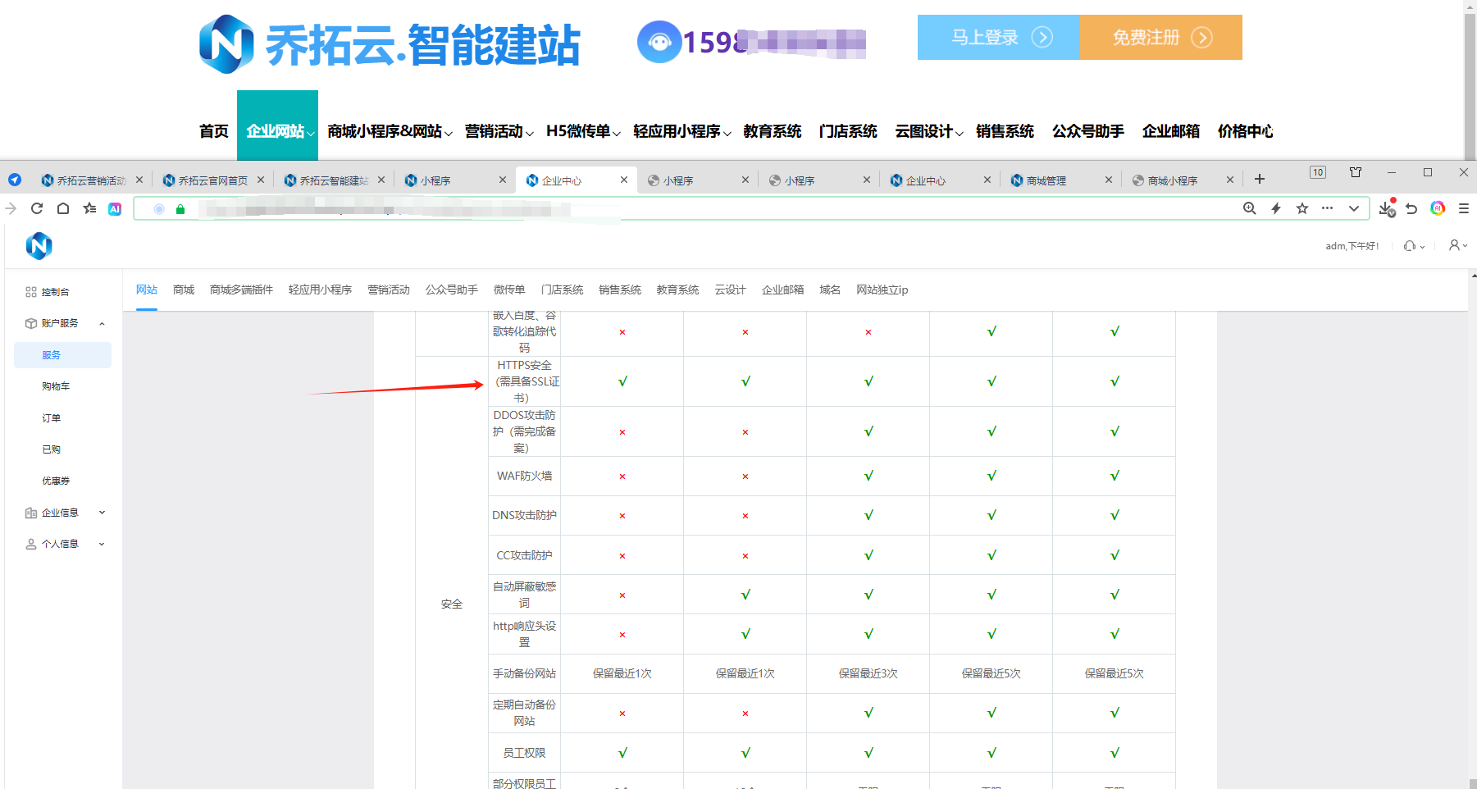

二、体验是增量：3 个技术细节提升转化
- 全球 CDN 加速，加载快 3 倍：
乔拓云国际版搭载全球 CDN 节点，用户打开网站时自动匹配最近服务器（如美国用户连接美国节点），加载速度从 5 秒压缩至 1-2 秒。数据显示，加载时间每减少 1 秒，转化率提升 7%。
- 响应式设计，适配多设备：
海外用户 60% 通过手机浏览，乔拓云模板默认支持 “电脑 + 手机 + 平板” 适配，无需单独开发。在设计页面切换 “手机视图”，可微调布局（如按钮大小、图片排列）。
- 谷歌 SEO 优化，收录快人一步：
  - 自动生成 sitemap（网站地图），在 “百度优化 - 高级设置” 中开启，方便谷歌爬虫抓取；
  - 支持自定义 TDK（标题、描述、关键词），高级版及以上可通过 AI 生成，贴合谷歌算法；
  - 页面静态化（HTML），提升爬虫抓取效率，乔拓云高级版及以上支持该功能。
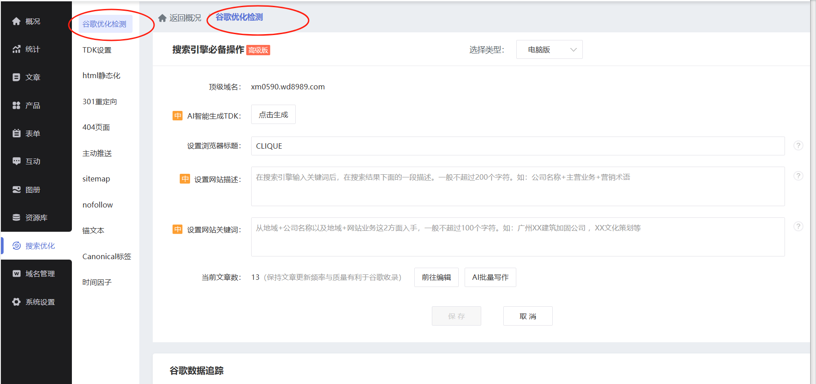

三、乔拓云的合规 + 体验工具箱

功能 | 作用 | 操作路径
Cookie 弹窗 | 符合 GDPR，避免法律风险 | 设计页 “设置 - 高级设置 - 网站安全设置”
全球 CDN | 加速全球加载，降低跳出率 | 国际版自带，无需额外配置
谷歌 SEO 工具 | 提升收录速度，获取免费流量 | “谷歌优化 - 高级设置” 开启相关功能
响应式模板 | 适配多设备，提升用户体验 | 模板默认支持，手机视图可微调

结尾：合规是 “入场券”，体验是 “加速器”
对跨境网站而言，合规决定 “能否被看到”，体验决定 “能否被留住”。乔拓云通过内置合规工具（Cookie 弹窗、HTTPS）和优化功能（CDN、SEO 工具），让企业无需技术团队即可满足海外标准，同时获得谷歌青睐，获取免费流量。
下一篇将聚焦 “海外引流实操”，教你如何用谷歌、社交平台低成本获客，持续关注！

